**Tetris 線上遊戲加入計分系統報告2**

加入程式到原有的程式中，利用canvas來呈現得分。

1. 加入程式。

1. 可以修改(X.Y)位置來改變你想放的位置。

1. 將gist連結更新，點擊viewpage即可呈現。

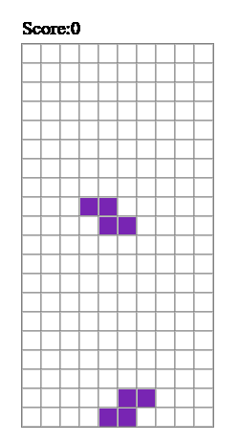

(4) 使用acp將資料推送上去。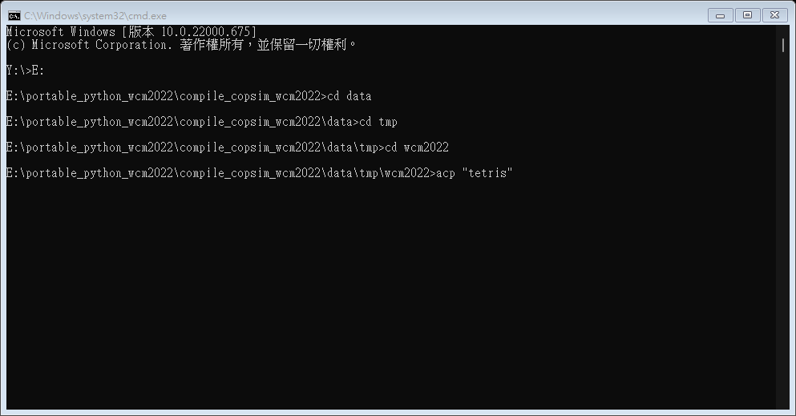

(7)在遠端頁面。

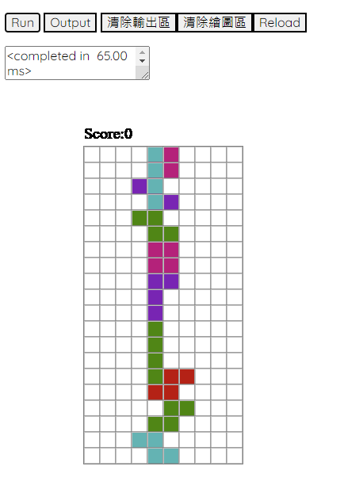

Gist連結:

<https://gist.githubusercontent.com/s40723226/78d43472c2368b650b59fa13dfe97104/raw/f18ac0a421e392bc8a8cebeb9b9344e99de8c781/Tetris>

個人網頁:

<https://s40723226.github.io/wcm2022/content/index.html>

個人倉儲:

<https://github.com/s40723226/wcm2022>